星宇免费超市收银软件是一款免费的超市系统软件，软件提供了商品信息导入功能，特别适合于第一次使用软件的用户。在以下情况下，您可能会用到商品信息导入功能：
- 第一次使用软件，希望把库存商品信息批量录入到软件中
- 商品进货后，希望把进货信息批量保存到软件库存中
- 库存盘点后，希望批量来调整商品库存数量
- 其他情况，您希望从其它地方批量增加商品信息，或者批量增加库存
由于商品信息的录入，或者商品库存的调整是一件很麻烦的事情，您必须一种商品一种商品地在软件中录入。在商品信息比较多的情况下，这无疑增大了工作难度，而这些工作又是些重复性很强的劳动，同时又费时费力容易出错。那么，如何避免这种重复性的手动劳动呢？在这里我们提供一种解决方案，那就是利用星宇免费的超市系统软件中的商品信息导入功能。
如果您希望使用星宇免费的超市系统软件进行商品信息导入，那么，您必须要会制做Excel文件，因为，星宇免费的超市系统软件所需要导入的商品数据，必须存在于Excel文件中。如果您还不会这些操作，建议您向您的朋友求助，或者自己进行一些简单的Excel操作学习，这些都是非常简单易学的。
如果您会制做一些简单的Excel文件，那么您就可以轻松实现在星宇免费的超市系统软件中进行商品信息导入了，请按以下步骤操作：
步骤一、新建一个Excel文件
在此新的Excel文件中，第一行要录入标题，标题必须按以下方式录入：
日期 类别 条形码 品名 货号 规格 进价 零售价 数量 供应商 备注
以上是第一行的数据，其中第Ａ列必须录入日期，第Ｂ列必须录入类别，以此类推，一定要一一对应，否则无法导入。
从第二行开始，就是商品信息了，您可以根据商品的不一情况录入对应的资料。以下几列必须有资料：
日期 条形码 品名 进价 零售价 数量
其它几列不是必须填写的，可以不填。
如下图所示，示例：
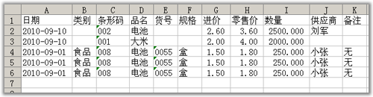
或者您可以在这里下载对应的excel模板，在这个模板文件里修改一下，再导入软件中。
点击下载：免费的超市系统软件导入商品信息需要的Excel模板
步骤二、在免费的超市系统软件中导入商品信息
请点击菜单：系统管理-》导入商品信息，会弹出从Excel导入对话框：
图：导入商品信息对话框
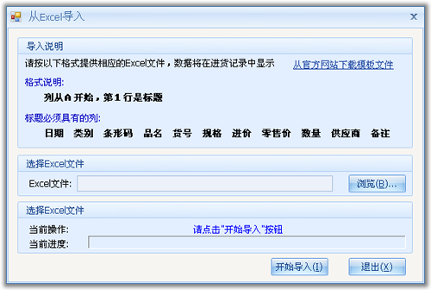
点击按钮浏览，会弹出文件查找对话框
图：文件查找对话框
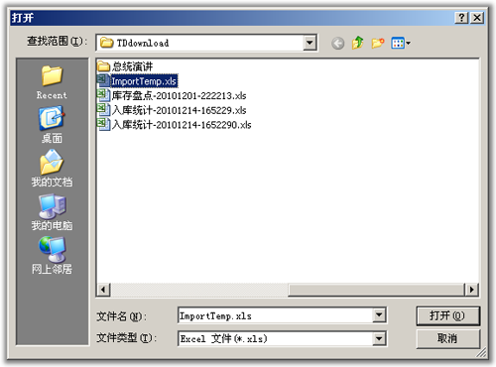
在这里找到您刚才制做好的商品信息Excel文件后，点击按钮打开。回到从Excel导入对话框界面中。
在这里，点击按钮开始导入。软件会提示您是否要确认，点是执行导入
图：导入确认
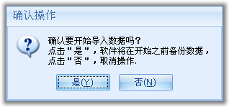
一旦导入成功，软件会提示信息：
图：导入成功
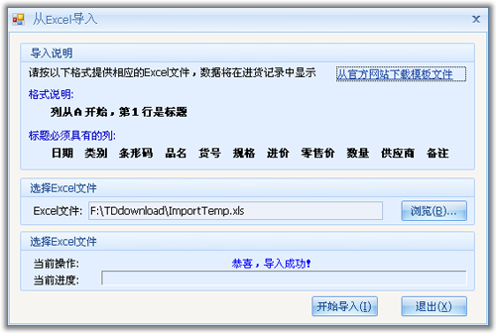
不过，由于用户对Excel不熟悉，或者对软件不熟悉，在导入商品信息的过程中，可能会遇到一些问题，导致导入操作失败。以下是用户经常遇到的问题，请参考一下，也许您能找到对应的解决方法。
问题一：错误信息：Found EOFRecord Before Window Two Records Was Encountered
或者：无法将类型为“NPOI.HSSF.Record.SSTRecord”的对象强制转换为类型“NPOI.HSSF.Recrod.ExtendSheetRecord”。
如下所示：
图：英文错误提示：
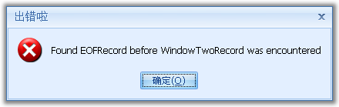
或者：
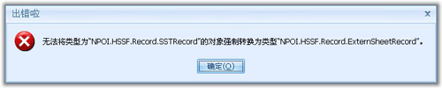
出现这种情况，是因为您把原来从软件中导出的excel文件又导入到软件中来了。由于导出的Excel版本较低，从而导致不兼容，所以出错。解决的办法是：
双击打开此Excel文件，点击Excel的菜单：文件-》另存为，保存为一个新的Excel文件。然后再把这个新的Excel文件导入，就不会再出现这种错误了。
问题二：错误信息：文件“XXXXXXXXXXXXXX”正由另一进程使用，因此，该进程无法访问该文件
如下所示：
图：情况一（显示中文）
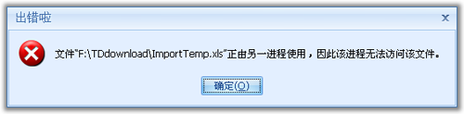
或者英文提示：The process cannot access the file ‘xxxxx.xls’ because it is being used by another process.
图：
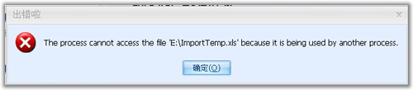
出现这种问题，是因为您的Excel文件已经打开，所以软件无法访问。解决办法是关掉Excel，然后重新导入一下，即可解决。
问题三：错误信息：出错：第一行 ＸＸ 列无数据
如下所示：
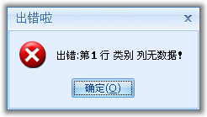
出现这种情况，是因为Excel第一行中此列没有信息，请填入对应的信息即可。在上例中，图上所示的这个错误中，请在单元格B1中写入类别两个字后重装导入即可。
问题四：错误信息：出错：第Ｘ行 ＹＹＹ 必须存在
如下所示：内容必须存在
图：
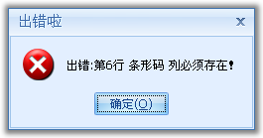
出现这种情况，是因为Excel对应指定的Ｘ行ＹＹＹ列没有内容引起的。请在Excel此单元格中录入对应的信息即可。如图示例中，请有第6行条形码这列对应的单元格中输入对应的条码信息后保存，重新导入一下即可。
问题五：错误信息：出错 第XXX行 日期 列必须存在
如下所示：
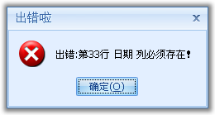
出现这种错误，一般由以下两个原因引起
1、请检查第XXX行的日期列是否真的存在。如果不存在，请录入正确的日期字符即可，比如：2011-03-05
2、从第XXX行起，已经没有内容了。有的用户在导入的时候，发现Excel中实际的内容只有XXX-1行。比如下图所示，本来只需要导入32行内容，从第33行开始往下已经没有数据了，但却提示出这个错误。Excel内容如下所示：
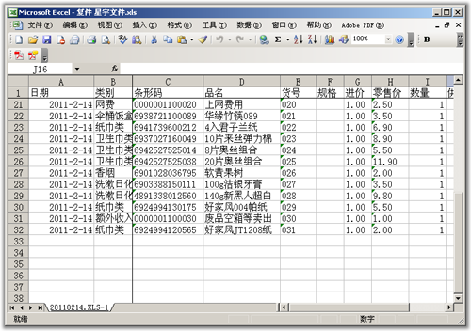
这里我们已经看到，第33行已经没有数据了。出现这种问题，请按照如下操作来解决：
一、鼠标点一下33行的行行标，选中此行，如下所示：
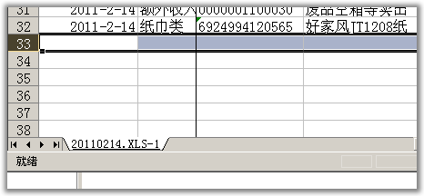
二、按键Ctrl+Shift+↓，此时从第33行开始至Excel结尾的内容会全部选中
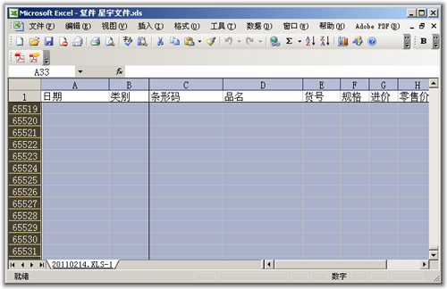
三、点击菜单：编辑-》清除-》全部，如下所示：
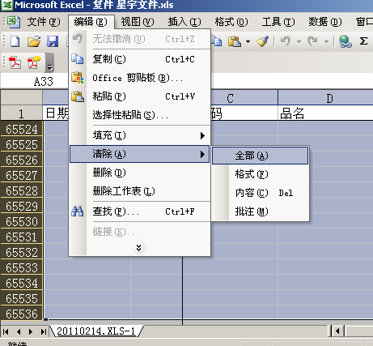
四、最后保存此Excel文件，并退出，重新执行一下导入，将不再提示此错误。
问题六：错误信息：要添加的值超出范围。参数名：value
如下所示：
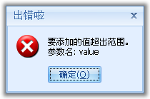
出现这种情况，说明您的日期列中值并不正确，请把日期列中的值修改为：yyyy-MM-dd格式，如日期为2011年5月6日，则录入：2011-05-06
以上就是在使用星宇免费的超市系统软件中，在商品信息导入时，可能会遇到的几种问题。如果您的操作过程中遇到问题，请根据情况在以上方法中查找，如果您的问题依然没的解决，请联系软件左下角的QQ服务人员获得帮助！

